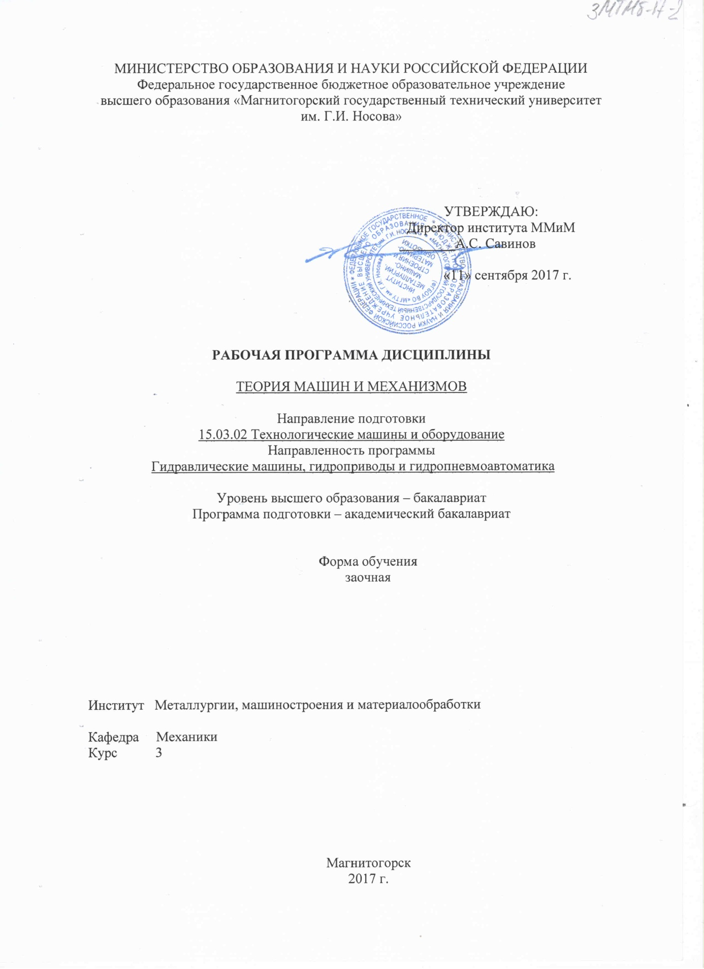

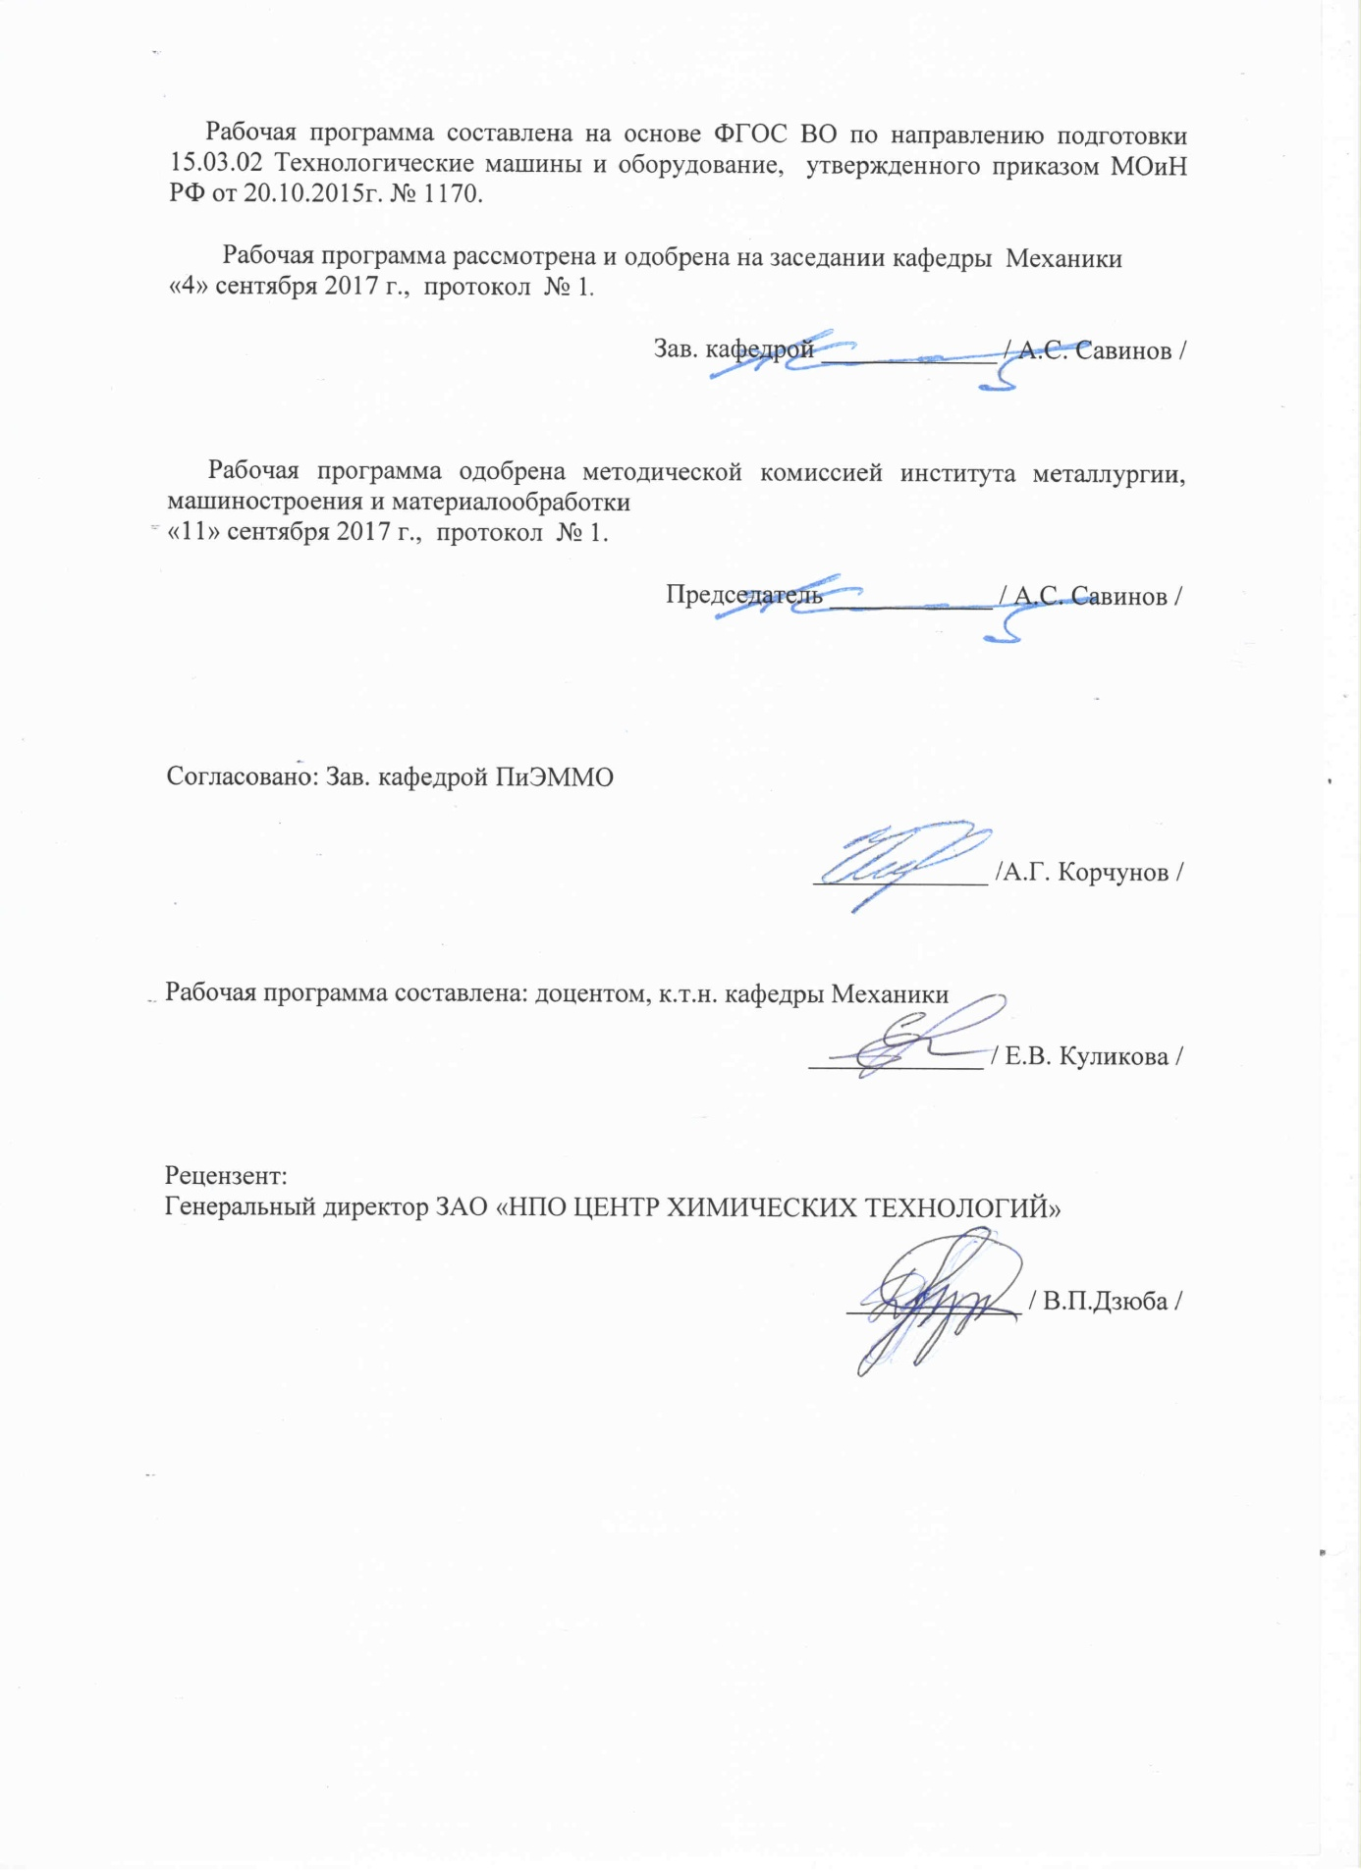
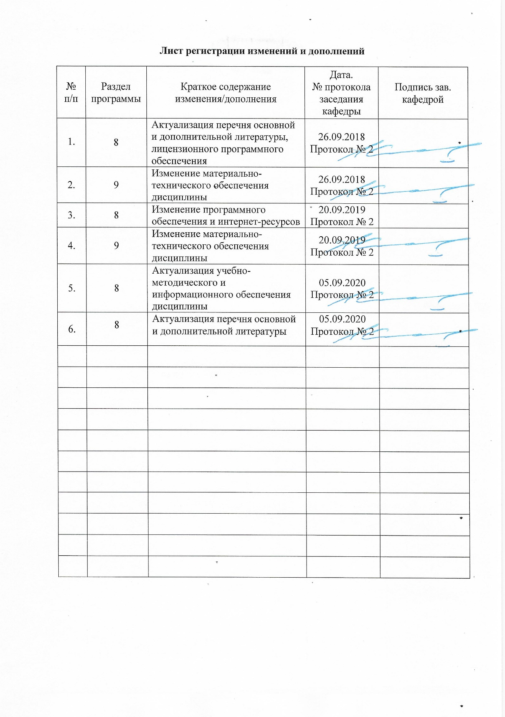

1 Цели освоения дисциплины
Целями освоения дисциплины «Теория машин и механизмов» являются:

Формирование у обучающихся знаний необходимых для подготовки бакалавров и служит основой изучения специальных дисциплин, овладение достаточным уровнем общепрофессиональных и профессиональных компетенций в соответствии с требованиями ФГОС ВО по направлению ”Технологические машины и оборудование”. Курс теории механизмов и машин приобретает важное значение в связи с задачей дальнейшего повышения уровня научно-технической подготовки бакалавров..

2 Место дисциплины в структуре образовательной программы
подготовки бакалавра
Дисциплина «Теория машин и механизмов» входит в базовую часть блока 1 образовательной программы.
Для изучения дисциплины необходимы знания, умения, владения, сформированные в результате изучения теоретической механики, математики и физики.
Знания (умения, владения), полученные при изучении данной дисциплины будут необходимы при прохождении производственной - практики по получению профессиональных умений и опыта профессиональной деятельности :Б2.В.02(П), производственной - преддипломной практики Б2.В.03(П) и подготовке к защите и защите выпускной квалификационной работы Б3.Б.02.

3 Компетенции обучающегося, формируемые в результате освоения
дисциплины и планируемые результаты обучения
В результате освоения дисциплины «Теория машин и механизмов» обучающийся должен обладать следующими компетенциями:

Структурный элемент  компетенции | Уровень освоения компетенций
ПК-5 способностью принимать участие в работах по расчету и проектированию деталей и узлов машиностроительных конструкций в соответствии с техническими заданиями и использованием стандартных средств автоматизации проектирования
Знать | Особенности расчетов при проектировании машин.  проблемы создания машин различных типов, приводов, принципы работы.  технологичность изделий и процессы их изготовления.
Уметь: | Использовать стандартные средства автоматизации проектирования  Проводить расчеты деталей и узлов машиностроительных конструкций.  проектировать детали и узлы машиностроительных конструкций в соответствии с техническими заданиями и использованием стандартных средств автоматизации проектирования.
Владеть: | Стандартными средствами автоматизации проектирования  Технологией и расчетами деталей и узлов машиностроительных конструкций.  Методами проектирования деталей и узлов машиностроительных конструкций в соответствии с техническими заданиями и использованием стандартных средств автоматизации проектирования.
ОПК-2 владением достаточными для профессиональной деятельности навыками работы с персональным компьютером
Знать: | средствами автоматизации проектирования  проблемы создания машин различных типов, приводов, принципы работы.
Уметь: | проектировать детали и узлы машиностроительных конструкций
Владеть: | навыками работы с персональным компьютером  методами проектирования деталей и узлов машиностроительных конструкций

4 Структура и содержание дисциплины (модуля)
Общая трудоемкость дисциплины составляет 4 зачетных единиц 144 акад.часов, в том числе:
– контактная работа – 12,9 акад.часов:
– аудиторная – 10 акад.часов;
– внеаудиторная- 2,9
–самостоятельная работа- 122,4акад.часов;
–подготовка к экзамену – 8,7 акад. часа
Раздел/ тема  дисциплины | Курс | Аудиторная  контактная работа  (в акад. часах) |  |  | Самостоятельная работа (в акад. часах) | Вид самостоятельной  работы | Форма текущего контроля успеваемости и  промежуточной аттестации | Код и структурный  элемент  компетенции
Раздел/ тема  дисциплины | Курс | лекции | лаборат.  занятия | практич. занятия
Основные виды механизмов, примеры механизмов в современной технике. | 3 | 0,25 |  | 0,25 | 11 | Закрепление пройденного материала, выполнение контрольной работы | Текущий контроль успеваемости выполнение контрольной работы | ОПК-2,  ПК-5,  (зув)
Основные проблемы теории механизмов и машин. Значение курса теории механизмов и машин. | 3 | 0,25 |  | 0,25 | 11 | Закрепление пройденного материала, выполнение контрольной работы | Текущий контроль успеваемости выполнение контрольной работы | ОПК-2,  ПК-5,  (зув)
Основные понятия теории механизмов и: машина, механизм, машин звено механизма, кинематические пары. Классификация кинематических пар. | 3 | 0,25 |  | 0,5 | 11 | Закрепление пройденного материала, выполнение контрольной работы | Текущий контроль успеваемости выполнение контрольной работы | ОПК-2,  ПК-5,  (зув)
Структурный синтез механизмов. Число степеней свободы механизма. Образование механизмов путем наслоения структурных групп. | 3 | 0,25 |  | 0,5 | 12,4 | Закрепление пройденного материала, выполнение контрольной работы | Текущий контроль успеваемости выполнение контрольной работы | ОПК-2,  ПК-5,  (зув)
Задачи и методы кинематического анализа. Аналоги скоростей и ускорений. | 3 | 0,25 |  | 0,5 | 11 | контрольной работы | Текущий контроль успеваемости выполнение контрольной работы | ОПК-2,  ПК-5,  (зув)
Кинематический анализ аналитическим и графо-аналитическим методами. Кинематический анализ механизмов передач вращательного движения | 3 | 0,25 |  | 0,5 | 10 | Закрепление пройденного материала, выполнение контрольной работы | Текущий контроль успеваемости выполнение контрольной работы | ОПК-2,  ПК-5,  (зув)
Задачи динамического анализа Кинетостатический анализ механизмов. Приведение сил и масс в механизмах. Теорема Жуковского. Дифференциальное уравнение движения механизма. | 3 | 0,25 |  | 0,5 | 11 | Закрепление пройденного материала, выполнение контрольной работы | Текущий контроль успеваемости выполнение контрольной работы | ОПК-2,  ПК-5,  (зув)
Неравномерность движения механизмов. Колебания в механизмах. Динамическое гашение колебаний. Динамика приводов. | 3 | 0,25 |  | 0,5 | 11 | Закрепление пройденного материала, выполнение контрольной работы | Текущий контроль успеваемости выполнение контрольной работы | ОПК-2,  ПК-5,  (зув)
Синтез рычажных механизмов. Методы оптимизации в синтезе механизмов Синтез механизмов по методу приближения функций. \ | 3 | 0,5 |  | 0,5 | 11 | Закрепление пройденного материала, выполнение контрольной работы | Текущий контроль успеваемости выполнение контрольной работы | ОПК-2,  ПК-5,  (зув)
Синтез зубчатых зацеплений. Основная теорема зацепления, свойства эвольвентно-го зацепления. Методы изготовления зубчатых колес. | 3 | 1 |  | 1/1И | 11 | Закрепление пройденного материала, выполнение контрольной работы | Текущий контроль успеваемости выполнение контрольной работы | ОПК-2,  ПК-5,  (зув)
Синтез кулачковых механизмов. Определение основных размеров кулачкового механизма. Построение профиля кулачка | 3 | 0,5 |  | 1/1И | 11 | Закрепление пройденного материала, выполнение контрольной работы | Текущий контроль успеваемости выполнение контрольной работы | ОПК-2,  ПК-5,  (зув)
Итого за семестр: | 3 | 4 |  | 6/2И | 122,4 |  | экзамен | ОПК-2,  ПК-5,
Итого по дисциплине: | 3 | 4 |  | 6/2И | 122,4 |  | экзамен | ОПК-2,  ПК-5

5 Образовательные и информационные технологии
Преподавание курса предполагается вести преимущественно в традиционной форме: лекции, практические занятия, выполнение практических работ, теоретический опрос.
В соответствии с требованиями ФГОС ВО не менее 20% занятий должны проводиться в интерактивной форме. Лекции проходят в традиционной форме, в форме информационная лекция При проведении лекций особое внимание уделяется взаимосвязи рассматриваемых тем и вопросов с действующими гостами. Полное овладение требованиями данных гостов необходимо будет при их дальнейшей самостоятельной практической деятельности на самых разнообразных предприятиях машиностроительной и металлургической отрасли.
Практическое занятие посвящено освоению конкретных умений и навыков предполагаемых данной дисциплиной. Для этого необходимо рассмотрение материалов обновленной печати, информационных писем предприятий, а также информации других изданий. При проведении практических занятий используются работа в команде и методы IT, в достаточном объеме используются имеющиеся модели, образцы и элементы различного оборудования, плакаты, фотографии и раздаточные материалы. Передача необходимых теоретических знаний и формирование основных представлений по курсу «Теория машин и механизмов» происходит с использованием мультимедийного оборудования. При рассмотрении тем данной дисциплины необходимо проводить достаточное количество примеров из практической деятельности ведущих предприятий города, региона и России, а также использовать опыт известных мировых лидеров в области машиностроения и металлургии.

6 Учебно-методическое обеспечение самостоятельной работы обучающихся
По дисциплине «Теория машин и механизмов» предусмотрено выполнение практических заданий, самостоятельных работ обучающихся.
Cамостоятельная работа обучающихся предполагает решение практических заданий на занятиях.
Примерные практические задания:
Практическое задание 1
кинематический анализ кривошипно-ползунных механизмов

Начертить кинематическую схему механизма в масштабе $μ_{l}$. Определить масштаб длин $μ_{l}$ по формуле $μ_{l}=\frac{\left|0A\right|}{l_{oa}}$ по вариантам.

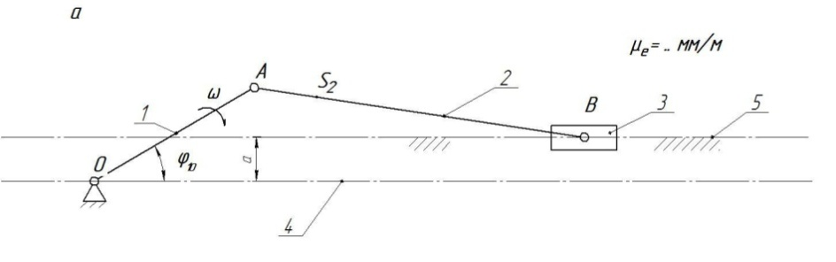

Для имеющегося механизма построить план скоростей в масштабе $μ_{ϑ}$.
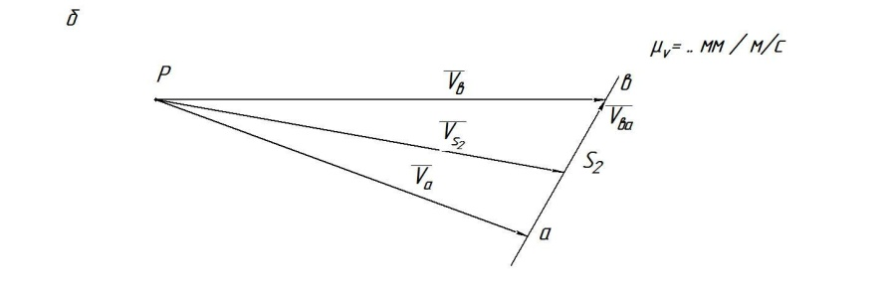

Для имеющегося механизма построить план ускорений в масштабе $μ_{α}$.

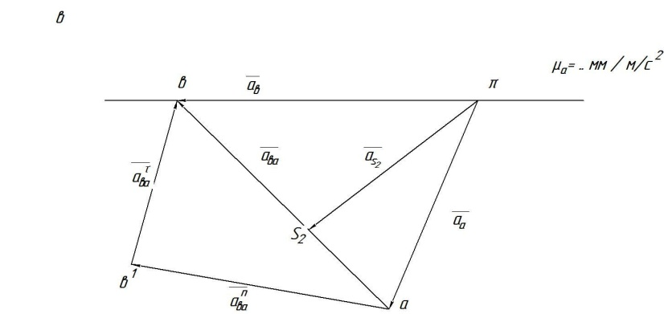

Практическое задание 2

Силовой расчёт кривошипно – ползунных механизмов

Определение сил, действующих на звенья механизма. Определение реакций в кинематических парах. Определение уравновешивающего момента.
Выделить структурную группу Ассура и показать все силы, действующее на неё, а также момент инерции второго звена. Составить систему уравнений и решить эти уравнения графо-аналитическим методом.
Первое уравнение системы расписать как сумму моментов всех сил
относительно точки В, причём знак момента силы считать положительным, если он направлен против часовой стрелки:
$-R_{21}^{τ}∙l_{ab}-F_{{ин}_{2}}∙a+G_{2}∙b-M_{{ин}_{2}}=0$
Плечом по линии действия силы является кратчайшее расстояние или перпендикуляр.
Моменты от сил, но не вошедшие в уравнение равны нулю, т.к. линии действия этих сил проходят через точку В. Рассчитать силы действующие на механизм
$F_{{ин}_{2}}=-m_{a}∙a_{S_{2}}$

$G_{2}=m_{2}∙g$ Где g – ускорение свободного падения, равное 9,81 .
$M_{{ин}_{2}}=-ε_{2}∙I_{s_{2}}$ Где - угловое ускорение второго звена, ;
$ε_{2}=\frac{a_{ba}^{τ}}{l_{ab}}$ Где - касательная составляющая ускорения точки В относительно точки А, ;

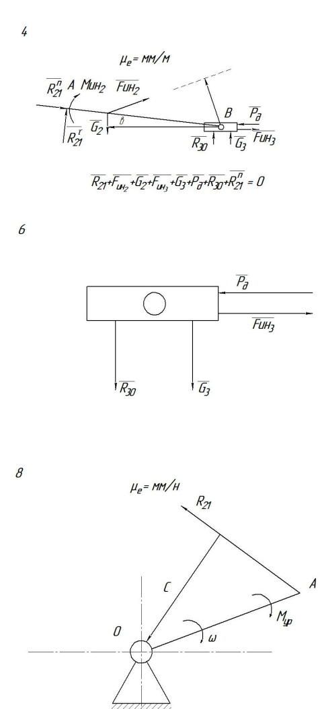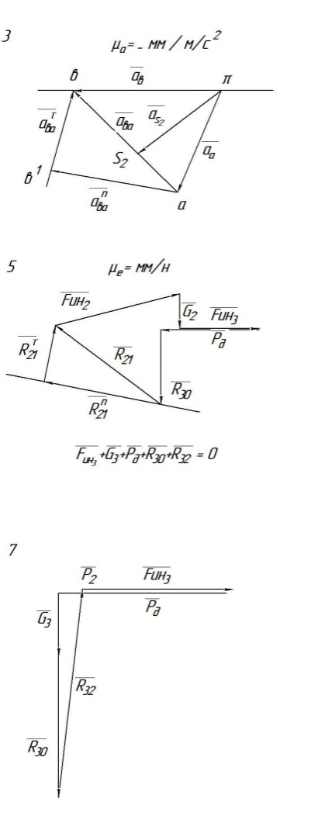

7 Оценочные средства для проведения промежуточной аттестации
а) Планируемые результаты обучения и оценочные средства для проведения промежуточной аттестации:
Структурный элемент  компетенции | Планируемые результаты обучения | Оценочные средства
ПК-5 способностью принимать участие в работах по расчету и проектированию деталей и узлов машиностроительных конструкций в соответствии с техническими заданиями и использованием стандартных средств автоматизации проектирования
Знать: | Особенности расчетов при проектировании машин.  проблемы создания машин различных типов, приводов, принципы работы.  технологичность изделий и процессы их изготовления. | Перечень теоретических вопросов к экзамену:  - Кинематические пары и их классификация.  - Кинематические цепи.  - Структурная формула кинематической цепи общего вида.  - Избыточные связи и лишние степени подвижности.  - Замена в плоских механизмах высших пар низшими. Механизм и его кинематическая схема. Число степеней свободы механизма.  - Образование плоских и пространственных механизмов. Структурная классификация.  - Аналоги скоростей и ускорений.  - Постановка задачи кинематического анализа и методы их решения.  - Аналитическое исследование кривошипно-ползунного механизма.  - Построение планов механизмов и определение функций положения.  - Построение планов скоростей.  - Построение планов ускорений.  - Кинематический анализ графическим методом.  - Основные кинематические соотношения в механизмах 3-х звенных и  - многоступенчатых зубчатых передач с неподвижными осями.
Уметь: | Использовать стандартные средства автоматизации проектирования  Проводить расчеты деталей и узлов машиностроительных конструкций.  проектировать детали и узлы машиностроительных конструкций в соответствии с техническими заданиями и использованием стандартных средств автоматизации проектирования. | Практическое задание к экзаменационному билету  На рисунке изображён план скоростей  - Проходят через полюс плана скоростей и направлены всегда параллельно горизонтальной или вертикальной оси  - Представляют собой проекции векторов на горизонтальную ось  - Проходят через полюс плана скоростей  - Не проходят через полюс плана скоростей (соединяют концы векторов)  кривошипно-ползунного механизма.  Абсолютные скорости точек звеньев...  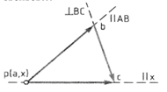
Владеть: | Стандартными средствами автоматизации проектирования  Технологией и расчетами деталей и узлов машиностроительных конструкций.  Методами проектирования деталей и узлов машиностроительных конструкций в соответствии с техническими заданиями и использованием стандартных средств автоматизации проектирования. | Пример задания на контрольную работу  Силовой расчёт кривошипно-ползунных механизмов  1) Определение сил, действующих на звенья механизма.  2) Определение реакций в кинематических парах.  3) Определение уравновешивающего момента.  1. Начертить кинематическую схему механизма в масштабе .  2. Построить план скоростей в масштабе  3. Построить план ускорений в масштабе .  4. Выделить структурную группу Ассура и показать все силы, действующее на неё, а также момент инерции второго звена. Момент инерции 2 звена направлен против углового ускорения 2 звена, которое совпадает с направлением касательного ускорения .  5. Графо-аналитическим методом решить систему:  $\left\{\begin{aligned}\sum{\overline{M}b=0} \\ \sum{\overline{F}i=0}\end{aligned}\right.$ (3.1)  Первое уравнение системы (3.1) как сумму моментов всех сил  относительно точки В, причём знак момента силы считать положительным, если он направлен против часовой стрелки, можно расписать следующим образом:  $-R_{21}^{τ}∙l_{ab}-F_{{ин}_{2}}∙a+G_{2}∙b-M_{{ин}_{2}}=0$ (3.2)  Где - касательная составляющая силы взаимодействия второго и первого звена, Н;  - сила инерции второго звена, Н;  - сила тяжести второго звена, Н;  - момент инерции второго звена, Н∙м;  a – плечо от точки В до действия силы , м;  b – плечо от точки В до действия силы , м.  Плечом по линии действия силы является кратчайшее расстояние или перпендикуляр.  Моменты от сил, которые показаны на рис.2.1.4, но не вошедшие в уравнение (3.2), равны нулю, т.к. линии действия этих сил проходят через точку В.  $F_{{ин}_{2}}=-m_{a}∙a_{S_{2}}$ (3.3)  Где - масса второго звена, кг;  - ускорение центра тяжести второго звена, м∕с.  Знак минус в уравнении (3.3) говорит о том, что сила инерции направлена против ускорения.  $G_{2}=m_{2}∙g$ (3.4)  Где g – ускорение свободного падения, равное 9,81 .  $M_{{ин}_{2}}=-ε_{2}∙I_{s_{2}}$ (3.5)  Где - угловое ускорение второго звена, ;  - момент инерции второго звена относительно центра масс, .  Знак минус в уравнении (3.5) показывает, что момент инерции направлен против углового ускорения.  $ε_{2}=\frac{a_{ba}^{τ}}{l_{ab}}$ (3.6)  Где - касательная составляющая ускорения точки В относительно точки А, ;
ОПК-2 владением достаточными для профессиональной деятельности навыками работы с персональным компьютером
Знать: | средствами автоматизации проектирования  проблемы создания машин различных типов, приводов, принципы работы. | Перечень теоретических вопросов к экзамену:  - Кинематика планетарных передач.  - Кинематика дифференциальных передач.  - Классификация кулачковых механизмов.  - Кинематическое исследование кулачкового механизма с вращающимся кулачком и поступательно-движущимся толкателем.  - Кинематическое исследование кулачкового механизма с вращающимся кулачком и качающимся толкателем.  - Задачи динамического анализа и классификация сил действующих на звенья механизма.  - Определение сил инерции звеньев механизма.  Трение в поступательной кинематической паре
Уметь: | проектировать детали и узлы машиностроительных конструкций | Практическое задание к экзаменационному билету  На рисунке представлена циклограмма работы  Кривошипно-ползунного механизма. Правильное  Направление силы сопротивления (силы полезного  Сопротивления) F_{c} обозначено цифрой…  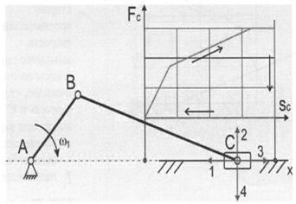
Владеть: | навыками работы с персональным компьютером  методами проектирования деталей и узлов машиностроительных конструкций | Пример задания на контрольную работу  Кинематический анализ кривошипно-ползунных механизмов  Кинематический анализ кривошипно-ползунного механизма показан на рис. 1.1.В основе кинематического анализа лежат две формулы для определения скорости и ускорения ползуна В.  $\vec{ϑ}b=\vec{ϑ}a+\vec{ϑ}ab$ (1.1)  Где Va$ϑa-$ - скорость тачки А, лежащей на кривошипе, м/с;  Vab – скорость точки B относительно точки А, м/с;  Vb – скорость точки В, принадлежащей ползуну.  Скорость точки А найдем по формуле:  $ϑa=ω_{1}∙l_{oa}=12 м/с$ (1.2)  Где w1 – угловая скорость первого звена, рад/с;  loa – длина первого звена, м;  ${\overline{a}}_{b}={\overline{a}}_{a}^{n}+{\overline{a}}_{a}^{τ}+{\overline{a}}_{ab}^{n}+{\overline{a}}_{ab}^{τ}$ (1.3)  Где $a_{а}^{n}$ – нормальная составляющая ускорения точки А, м/$с^{2}$;  $a_{а}^{τ}$ – касательная составляющая ускорения точки А, м/$с^{2}$;  $a_{bа}^{n}$ – нормальная составляющая ускорения точки В относительно точки А, м/$с^{2}$;  $a_{bа}^{τ}$ – касательная составляющая ускорения точки В относительно точки А, м/$с^{2}$.  Касательная, составляющая ускорения точки А является производной от угловой скорости первого звена по времени. А угловая скорость является величиной постоянной. Следовательно, $a_{a}^{τ}$= 0 и уравнение (1.3) перепишется в следующем виде:  ${\overline{a}}_{b}={\overline{a}}_{a}^{n}+{\overline{a}}_{ab}^{n}+{\overline{a}}_{ab}^{τ}$ (1.4)  Ускорения $a_{а}^{n}$ и $a_{bа}^{n}$ найдем по следующим формулам:  $a_{a}^{n}=ω_{1}^{2}∙l_{oa}=120 {м/с}^{2}$ (1.5)  $a_{bа}^{n}=ω_{2}^{2}$ (1.6)  Где $ω_{2}-угловая скорость второго звена,$рад/с;  ${ l}_{ab }-длина второго звена$, м;  $ω_{2}=\frac{ϑ_{ba}}{l_{ab}}=2,4$ (1.7)  Начертить кинематическую схему механизма в масштабе $μ_{l}$.  Построить станину 0.  Построить горизонтальную ось вращения 4 кривошипа 1.  Из точки 0 построить кривошип 1 под углом $φ_{10}$ к оси вращения кривошипа. Конец кривошипа обозначить буквой А.  Определить масштаб длин $μ_{l}$ по формуле  $μ_{l}=\frac{\left|0A\right|}{l_{oa}}=\frac{30}{1,2}=25\frac{мм}{м}$ (1.8)  Где $\left|0A\right|$ – произвольно построенная длина отрезка ОА=30мм;  $l_{oa}$ – истинная длина кривошипа ОА=0,8 м.  Из точки А построить шатун 2 длиной $\left|АВ\right|$ до пересечения с осью перемещения ползуна.  $\left|АВ\right|=l_{ab}∙μ_{l}=3,0·25=75мм$ (1.10)  Где $l_{ab}$ – истинная длина шатуна АВ, м.  В точке В будет находится ползун 3.  Построить план скоростей в масштабе $μ_{ϑ}$.  Выбрать полюс Р.  Построить вектор скорости точки А. Направление вектора перпендикулярно звену ОА по направлению $ω_{1}$, а длина произвольна в пределах 30-60 мм. Конец вектора обозначить буквой a.  Определить масштаб плана скоростей $μ_{ϑ}$ по формуле  $μ_{v}=\frac{\left|pa\right|}{ϑ_{a}}=\frac{30}{12}=2,5\frac{мм}{м/с}$ (1.11)  Где $\left|pa\right|$ – длина произвольно построенного отрезка, соответствующего вектору скорости $ϑ_{a}$, мм;  $ϑ_{a}$ – значение скорости точки А, м/с.  Построить линию действия скорости точки В относительно точки А. Направлена линия действия перпендикулярно звену АВ и проходит через точку а плана скоростей.  Построить линию действия скорости точки В. Направлена линия действия параллельно линии перемещения ползуна и проходит через полюс р.  Обозначить точку пересечения линий действия скоростей точки В и точки В относительно точки А буквой b. В результате образовалось два вектора. Первый вектор имеет начало в полюсе р и конец в точке b плана скоростей. Это вектор скорости точки В. Второй вектор имеет начало в точке а и конец в точке b плана скоростей. Это вектор скорости точки В относительно А.  Обозначить на векторе ab плана скоростей точку $s_{2}$ – центр тяжести звена АВ на расстоянии 1/3 отрезка ab ближе к точке а. Соединить полюс р с точкой $s_{2}$. В результате образовался вектор скорости точки $s_{2}$, начало которого в полюсе р и конец в точке $s_{2}$.  Определить истинные значения скоростей  $ϑ_{s_{2}}=\frac{31}{2.5}=12.4м/с$,  $ϑ_{b}=\frac{32}{2,5}=12,8м/с$,  $ϑ_{ba}=\frac{18}{2,5}$.=7,2м/с  Для этого необходимо измерить соответствующие вектора и разделить измеренные величины на значение масштаба $μ_{ϑ}$.  Построить план ускорений в масштабе $μ_{α}$.  Выбрать полюс $π$.  Построить вектор ускорения точки А. Направление вектора параллельно звену ОА от точки А к точке 0, т.е. к центру вращения кривошипа, а длина произвольна в пределах 40-60 мм. Конец вектора обозначить буквой a.  Определить масштаб плана скоростей $μ_{ϑ}$ по формуле  $μ_{a}=\left|Па\right|/a_{а}^{n}$ =$\frac{30}{17,28}=1,73\frac{мм}{м/с^{2}}$ (1.12)  Где $\left|a\right|$ – длина произвольно построенного отрезка, соответствующего вектору ускорения $a_{а}^{n}$, мм;  ${ a}_{а}^{n}$– значение ускорения точки А, м/$с^{2}$  Для имеющегося механизма построить план скоростей в масштабе $μ_{ϑ}$.  Для имеющегося механизма построить план ускорений в масштабе $μ_{α}$.
Перечень теоретических вопросов к экзамену:
- Дуга зацепления и коэффициент перекрытия.
- Скольжение зубьев в зацеплении.
- Методы изготовления зубчатых колес.
- Изготовление зубчатых колес со смещением режущего инструмента.
- Подбор чисел зубьев планетарных передач из условий соосности, соседства и сборки.
- Определение основных размеров кулачковых механизмов по заданному углу давления.
- Проектирование кулачковых механизмов с вращательным движением кулачка и поступательным движением толкателя.
- Проектирование кулачковых механизмов с вращательным движением кулачка и вращательным движением толкателя.
- Синтез 4-х звенного механизма по двум положениям ведомого звена и коэффициенту изменения средней скорости.
- Условие существование кривошипа в 4-х звеном механизме.
- Принцип автоматического управления машин-автоматов. (Управление от копиров, числовое программное управление).
- Система управления по времени. Кулачковый распредвал.
- Трение во вращательной кинематической паре.
- Трение в передачах с гибкими звеньями.
- Трение качения.
- Условие статической определимости кинематической цепи.
- Определение реакций в кинематической паре в группах с вращательными парами.
- Определение реакций в кинематических парах в группах с поступательной парой. Определение реакций с учетом сил трения.
- Силовой расчет ведущего звена.
- Приведенные силы и моменты. Определение приведенных сил и приведенных моментов методом Жуковского.
- Приведенная масса и приведенный момент инерции механизма.
- Дифференциальное уравнение движения механизмов и машин.
- Решение дифференциального уравнения движения.
- Исследование движения с помощью уравнения кинетической энергии (графоаналитический метод).
- Характеристики неравномерности движения машины. Роль маховика.
- Уравновешивание масс звеньев на фундаменте.
- Уравновешивание вращающихся масс.
- Основная теорема зацепления.
- Эвольвента. Свойство эвольвентного зацепления.
- Основные термины, обозначения и соотношения между геометрическими

б) Порядок проведения промежуточной аттестации, показатели и критерии оценивания:
Промежуточная аттестация по дисциплине «Теория машин и механизмов» включает теоретические вопросы, позволяющие оценить уровень усвоения обучающимися знаний, и практические задания, выявляющие степень сформированности умений и владений, проводится в форме экзамена.
Экзамен по данной дисциплине проводится в устной форме по экзаменационным билетам, каждый из которых включает 2 теоретических вопроса и одно практическое задание.
Критерии оценки (в соответствии с формируемыми компетенциями и планируемыми результатами обучения):
– на оценку «отлично» (5 баллов) – обучающийся демонстрирует высокий уровень сформированности компетенций, всестороннее, систематическое и глубокое знание учебного материала, свободно выполняет практические задания, свободно оперирует знаниями, умениями, применяет их в ситуациях повышенной сложности.
– на оценку «хорошо» (4 балла) – обучающийся демонстрирует средний уровень сформированности компетенций: основные знания, умения освоены, но допускаются незначительные ошибки, неточности, затруднения при аналитических операциях, переносе знаний и умений на новые, нестандартные ситуации.
– на оценку «удовлетворительно» (3 балла) – обучающийся демонстрирует пороговый уровень сформированности компетенций: в ходе контрольных мероприятий допускаются ошибки, проявляется отсутствие отдельных знаний, умений, навыков, обучающийся испытывает значительные затруднения при оперировании знаниями и умениями при их переносе на новые ситуации.
– на оценку «неудовлетворительно» (2 балла) – обучающийся демонстрирует знания не более 20% теоретического материала, допускает существенные ошибки, не может показать интеллектуальные навыки решения простых задач.
– на оценку «неудовлетворительно» (1 балл) – обучающийся не может показать знания на уровне воспроизведения и объяснения информации, не может показать интеллектуальные навыки решения простых задач.

8 Учебно-методическое и информационное обеспечение дисциплины
а) Основная литература:

- Вульфсон, И. И. Теория механизмов и машин: расчет колебаний привода : учебное пособие для вузов / И. И. Вульфсон, М. В. Преображенская, И. А. Шарапин. — 3-е изд., перераб. и доп. — Москва : Издательство Юрайт, 2020. — 170 с. — (Высшее образование). — ISBN 978-5-534-05120-9. — Текст : электронный // ЭБС Юрайт [сайт]. — URL: https://urait.ru/viewer/teoriya-mehanizmov-i-mashin-raschet-kolebaniy-privoda-453098#page/1 (дата обращения: 05.08.2020).
- Белан, А. К. Проектирование и исследование механизмов металлургических машин : учебное пособие / А. К. Белан, Е. В. Куликова, О. А. Белан ; МГТУ. - Магнитогорск : МГТУ, 2018. - 1 электрон. опт. диск (CD-ROM). - Загл. с титул. экрана. - URL: https://magtu.informsystema.ru/uploader/fileUpload?name=3520.pdf&show=dcatalogues/1/1514338/3520.pdf&view=true (дата обращения: 05.08.2020). - Макрообъект. - Текст : электронный. - ISBN 978-5-9967-1113-0. - Сведения доступны также на CD-ROM.

б) Дополнительная литература:
- Капустин, А. В. Теория механизмов и машин. Практикум : учебное пособие для вузов / А. В. Капустин, Ю. Д. Нагибин. — Москва : Издательство Юрайт, 2020. — 65 с. — (Высшее образование). — ISBN 978-5-9916-9972-3. — Текст : электронный // ЭБС Юрайт [сайт]. — URL: https://urait.ru/viewer/teoriya-mehanizmov-i-mashin-praktikum-453386#page/1 (дата обращения: 05.08.2020).
- Курсовое проектирование по теории механизмов и машин : учебно-методическое пособие / В. В. Жога, И. А. Несмиянов, Н. С. Воробьева [и др.]. - Волгоград : ФГБОУ ВО Волгоградский ГАУ, 2019. - 80 с. - Текст : электронный. - URL: https://znanium.com/read?id=357356 (дата обращения: 01.11.2020). – Режим доступа: по подписке.

в) Методические указания:
- Белан, А. К. Курсовое проектирование по теории механизмов и машин с применением КОМПАС-ГРАФИК : учебное пособие / А. К. Белан ; МГТУ, каф. ПМиГ. - Магнитогорск, 2011. - 70 с. : ил., табл. - URL: https://magtu.informsystema.ru/uploader/fileUpload?name=361.pdf&show=dcatalogues/1/1079108/361.pdf&view=true
(дата обращения: 05.08.2020). - Макрообъект. - Текст : электронный. - Имеется печатный аналог.
- Куликова, Е. В. Кинематический анализ механизмов и машин : учебное пособие / Е. В. Куликова, В. И. Кадошников, М. В. Андросенко ; МГТУ. - Магнитогорск : МГТУ, 2016. - 1 электрон. опт. диск (CD-ROM). - Загл. с титул. экрана. - URL: https://magtu.informsystema.ru/uploader/fileUpload?name=2539.pdf&show=dcatalogues/1/1130341/2539.pdf&view=true (дата обращения: 04.10.2019). - Макрообъект. - Текст : электронный. - Сведения доступны также на CD-ROM.

г) Програмное обеспечение и Интернет-ресурсы

Наименование ПО | № договора | Срок действия лицензии
MSWindows7 Professional(для классов) | Д-1227-18 от 08.10.2018 | 11.10.2021
MS Office | № 135 от 17.09.2007 | бессрочно
FAR Manager | свободно распространяемое | бессрочно
7Zip | свободно распространяемое | бессрочно

Перечень Интернет-ресурсов:

- Национальная информационно-аналитическая система – Российский индекс научного цитирования (РИНЦ). – URL: https://elibrary.ru/
- Поисковая система Академия Google (Google Scholar). – URL: https://scholar.google.com/
- Информационная система – Единое окно доступа к информационным ресурсам. – URL: http://window.edu.ru/
- Федеральное государственное бюджетное учреждение «Федеральный институт промышленной собственности». – URL: https://www1.fips.ru/
- Образовательный портал ФГБОУ ВПО «МГТУ им. Г.И. Носова» http://lms.magtu.ru
- Российская Государственная библиотека. Каталоги https://www.rsl.ru/ru/4readers/catalogues/
- Международная наукометрическая реферативная и полнотекстовая база данных научных изданий «Web of science» http://webofscience.com
- Международная база научных материалов в области физических наук и инжиниринга SpringerMaterials http://materials.springer.com/
- Международная реферативная и полнотекстовая справочная база данных научных изданий «Springer Nature» https://www.nature.com/siteindex
- Архив научных журналов «Национальный электронно-информационный концорциум» (НП НЭИКОН) https://archive.neicon.ru/xmlui/
- Электронная база периодических изданий East View Information Services, ООО «ИВИС» https://dlib.eastview.com/

9 Материально-техническое обеспечение дисциплины
Материально-техническое обеспечение дисциплины включает:

Тип и название аудитории | Оснащение аудитории
Учебные аудитории для проведения занятий лекционного типа | Мультимедийные средства хранения, передачи и представления информации
Учебные аудитории для проведения практических занятий, групповых и индивидуальных консультаций, текущего контроля и промежуточной аттестации | Доска, мультимедийный проектор, экран.  Персональные компьютеры с пакетом MS Office, КОМПАС 3D, Autodesk Inventor, выходом в Интернет и с доступом в электронную информационно-образовательную среду университета
Помещения для самостоятельной работы обучающихся | Персональные компьютеры с пакетом MS Office, КОМПАС 3D, Autodesk Inventor, выходом в Интернет и с доступом в электронную информационно-образовательную среду университета
Помещение для хранения и профилактического обслуживания учебного оборудования | Шкафы для хранения учебно-методической документации, учебного оборудования и учебно-наглядных пособий.
Учебные аудитории для проведения занятий лекционного типа | Мультимедийные средства хранения, передачи и представления информации

